|  |  |
| --- | --- |
| 涉众类别 | US05开发人员 |
| 特点 | 具有丰富的软件开发知识，负责对软件的开发 |
| 主要目标 | 根据客户的需求对系统进行开发构建 |
| 态度 | 希望可以圆满完成系统开发 |
| 主要关注点 | 技术可行性以及技术上的成本和收益 |
| 约束条件 | 了解需求说明和开发技术 |

|  |  |
| --- | --- |
| 涉众类别 | US06维护人员 |
| 特点 | 了解系统的全部功能，并可以熟练操作，另外具备一定的软硬件知识，可以对系统进行维护 |
| 主要目标 | 维护系统稳定运行 |
| 态度 | 希望系统可以平稳运行 |
| 主要关注点 | 系统的稳定性 |
| 约束条件 | 需要经过一定的培训，对系统有足够的了解 |

风险评估：

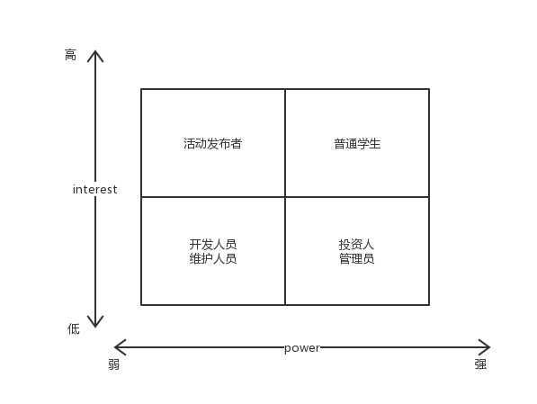

风险评估：涉众的需求冲突较弱，可以很好地控制风险。

涉众里有没有学校高层方面的人，比如一个活动各种都想好之后因为社联或者团委不能举办，这个算不算个影响因素，这样的话就会有强反对者了。。。